
ARBEITSBLATT 1: TikTok
Lösungsversion für Lehrkräfte

Vervollständige den TikTok-Steckbrief mithilfe des Textes.

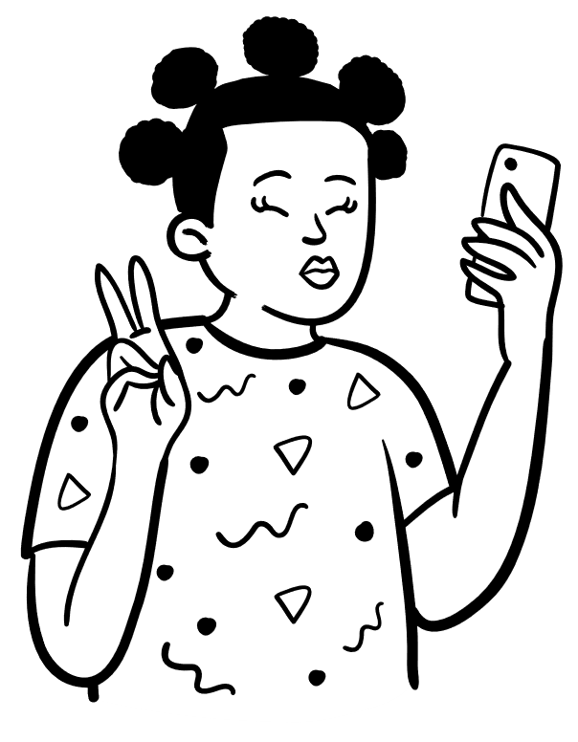
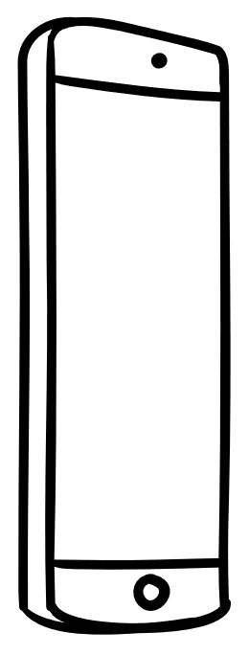
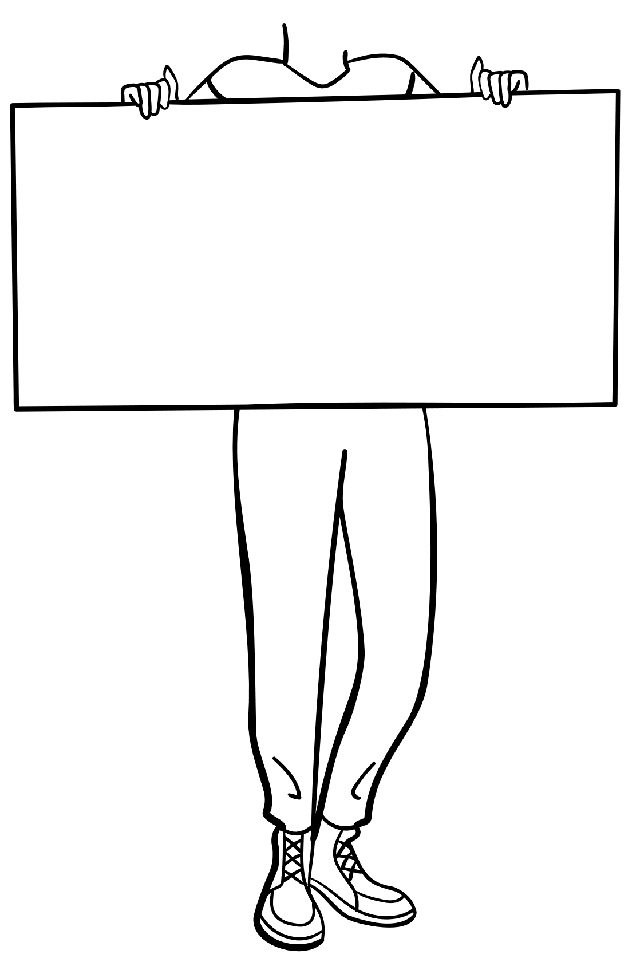


VIDEOS
So viele Clips werden jede Minute auf TikTok angesehen:
167 Millionen (Text, S. 1, Überschrift)

UNTERNEHMEN
TikTok gehört der Firma: ByteDance (Text, S. 3, Z. 51)
Land: China (Text, S. 3, Z. 51)
Gewinn: 37 Milliarden Euro im Jahr 2023 (Text, S. 2, Z. 53)

GELD VERDIENEN MIT TIKTOK
Für ein Video, das 100.000 mal angeschaut wurde, bekommt man:
2–4 Euro (Text, S. 3, Z. 63)

NUTZENDE
So viele Menschen nutzen TikTok weltweit:
1,6 Milliarden (Text, S. 1, Z. 16)
Anzahl der Menschen, die in Deutschland regelmäßig die App nutzen:
21 Millionen (Text, S. 1, Z. 18)

DAS KANN MAN MIT DER APP MACHEN:

ALTERSFREIGABE
So alt musst du sein, um TikTok nutzen zu dürfen:
13 Jahre (Text, S. 4, Z. 81)

ARBEITSBLATT 1: TikTok

Vervollständige den TikTok-Steckbrief mithilfe des Textes.
VIDEOS
So viele Clips werden jede Minute auf TikTok angesehen:
……………………………………………………………………………….

UNTERNEHMEN
TikTok gehört der Firma: ………………………………………
Land: ……………………………………………………………………….
Gewinn: ………………………………………………………………….

GELD VERDIENEN MIT TIKTOK
Für ein Video, das 100.000 mal angeschaut wurde, bekommt man:
……………………………………………………………………………….

NUTZER
So viele Menschen nutzen TikTok weltweit:
……………………………………………………………………………….
Anzahl der Menschen, die in Deutschland regelmäßig die App nutzen:
……………………………………………………………………………….

DAS KANN MAN MIT DER APP MACHEN:
…………………………………………………………… …….……………………………………………………………………………….……………………………………………………………………………….……………………………………………………………………………….……………………………………………………………………………….……………………………………………………………………………….……………………………………………………………………………….……………………………………………………………………………….……………………………………………………………………………….……………………………………………………………………………….……………………………………………………………………………….……………………………………………………………………………….

ALTERSFREIGABE
So alt musst du sein, um TikTok nutzen zu dürfen:
………………………………………………………

